- C.B.T.I.S N 80
- MOTUL, YUCATAN
- HERRERA UITZ EDILBERTO SAMUEL
- 6 B DE PROGRAMACIÓN
- INVESTIGACIÓN
- SM1
- FEBRERO 2014-04-0- JULIO 2014

BLUEHOST PERO ES DE PAGA OTRA OPCIÓN ES QUE USES TU COMPUTADOR PERSONAL COMO SERVIDOR PARA MOODLE, PERMITIENDO EL ACCESO A LOS USUARIOS DESDE INTERNET MEDIANTE SERVICIOS COMO DYNDNS

INSTALACIÓ DE MOODLE EN UN SERVIDOR REMOTO GRATUITO
ESTE ES UN TUTORIAL DE INSTALACION DE MOODLE EN UN SERVIDOR REMOTO GRATUITO.
NECESSARIO :
-DESCARGAR PAQUETE ESTANDAR DE MOODLE EN: HTTP://DOWNLOAD.MOODLE.ORG/
-CREARSE CUENTA EN UN SERVIDOR GRATUITO.
RECOMENDADO: HTTP://WWW.000WEBHOST.COM/362917.HTML
-CLIENTE FTP PARA SUBIR ARCHIVOS A NUESTRO SERVIDOR REMOTO.
RECOMENDADO: HTTP://FILEZILLA-PROJECT.ORG/DOWNLOAD.PHP
EXPLICACION POR PASOS Y IMAGENES:
-DESCARGAR PAQUETE ESTANDAR DE MOODLE EN: HTTP://DOWNLOAD.MOODLE.ORG/
FIJAROS EN LA IMAGEN QUE SEA EL PAQUETE ESTANDAR ,
Y EN ESTE CASO OS INDICO QUE DESCARGUEIS LA ÚLTIMA VERSIÓN.
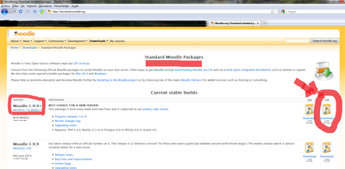

-DESCARGAR CLIENTE FTP EN : HTTP://FILEZILLA-PROJECT.ORG/DOWNLOAD.PHP
DESCARGAROS LA VERSION SEGUN EL SISTEMA OPERATIVO QUE TENGAIS.

-CREARSE CUENTA EN UN SERVIDOR REMOTO COMO:
HTTP://WWW.000WEBHOST.COM/362917.HTML

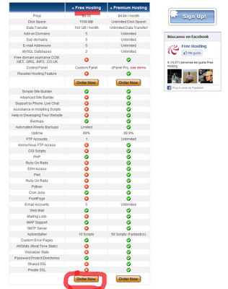

RELLENAR TODOS LOS CAMPOS MARCADOS. DONDE ESTA LA FLECHA VA A IR EL NOMBRE DE VUESTRO SUBDOMINIO(VUESTRA PAGINA WEB).

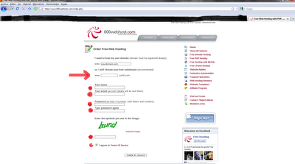

-CREAR UNA BASE DE DATOS EN NUESTRO SERVIDOR REMOTO:
ACCEDER A NUESTRO PANEL DE CONTROL ( GO TO CPANEL)

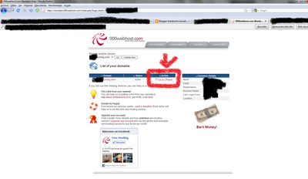

ACCEDER A MYSQL
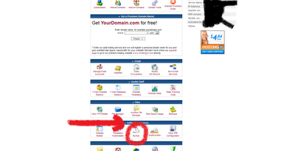

RELLENAR DATOS DE LA BASDE DE DATOS
EJEMPLO:
MYSQL DATABASE NAME: | A5238958_MOODLE
MYSQL USER NAME: | A5238958_ADMIN
PASSWORD FOR MYSQL USER:
ENTER PASSWORD AGAIN:

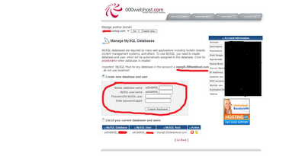

-DESCOMPRIMIR PAQUETE ESTANDAR DE MOODLE Y SUBIRLO AL SERVIDOR.
AL DESCOMPRIMIRLO NOS QUEDARA LA CARPETA "MOODLE".
TENEMOS QUE SUBIR ESTA CARPETA DENTRO DE NUESTRO SERVIDOR EN LA CARPETA "PUBLIC_HTML" USANDO FILEZILLA.
ADEMAS HAY QUE CREAR UNA CARPETA QUE SE LLAME "MOODLEDATA" EN NUESTRO SERVIDOR EN EL MISMO DIRECTORIO EN EL QUE ESTA "PUBLIC_HTML " CON PERMISOS 777. PARA DAR PERMISOS CLICK BOTON DERECHO EN LA CARPETA, PERMISOS DEL ARCHIVO... VALOR NUMERICO: 777

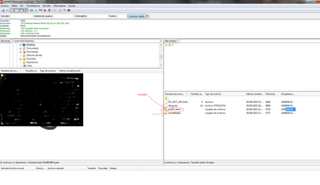

-UNA VEZ SUBIDO MOODLE AL SERVIDOR, EMPIEZA LA INSTALACION.
VAMOS A NUESTRO NAVEGADOR WEB Y ESCRIBIMOS LA PAGINA DEL SUBDOMINIO.
EN MI CASO PARA ESTE EJEMPLO: HTTP://TESTMOODLE.SITE50.NET/

UNA VEZ EN NUESTRO SUBDOMINIO CLICKAMOS EN LA CARPETA MOODLE.

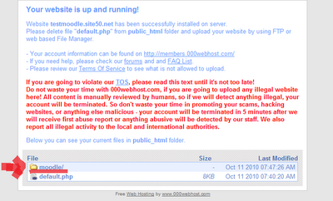

LUEGO ELEGIMOS EL IDIOMA DE LA INSTALACION; EN NUESTRO CASO EL ESPAÑOL(INTERNACIONAL).
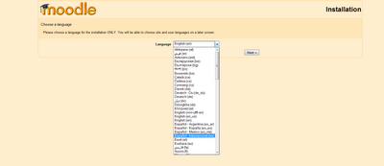

EL SIGUIENTE PASO VERIFICA QUE TU SERVIDOR CUMPLE CON LOS REQUISITOS QUE PIDE MOODLE,
EN EL CASO DE HTTP://WWW.000WEBHOST.COM/362917.HTML DEBERIA CUMPLIRLO TODO CON UN OK.

LUEGO OS PEDIRA QUE LE INDIQUEIS LAS RUTAS DONDE DEBE ESTAR INSTALADO MOODLE.
EN EL CASO DE ESTA INSTALACION SON:

DIRECCIÓN WEB | HTTP://TESTMOODLE.SITE50.NET/MOODLE
DIRECTORIO MOODLE | /HOME/A4327158/PUBLIC_HTML/MOODLE
DIRECTORIO DE DATOS | /HOME/A4327158/MOODLEDATA
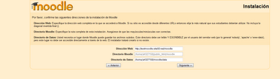
EN EL CASO QUE NO QUERAIS QUE SALGA EL DEFAULT.PHP, TENEIS QUE SUBIR LOS ARCHIVOS DE LA CARPETA MOODLE DIRECTAMENTE AL PUBLIC_HTML, PARA QUE LA INSTALACION QUEDE EN UN NIVEL SUPERIOR.

ENTONCES LAS RUTAS QUEDARIAN ASI:

DIRECCIÓN WEB | HTTP://TESTMOODLE.SITE50.NET
DIRECTORIO MOODLE | /HOME/A4327158/PUBLIC_HTML/
DIRECTORIO DE DATOS | /HOME/A4327158/MOODLEDATA
EL SIGUIENTE PASO ES CONFIGURAR LA BASE DE DATOS, QUE PREVIAMENTE HEMOS CREADO.
HAY QUE INTRODUCIR LOS DATOS DE LA BASE DE DATOS QUE HEMOS CREADO ANTES.

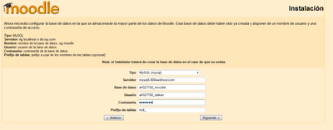

AHORA SOLO QUEDA IR CONFIRMANDO QUE LAS TABLAS SE VAN CREANDO.
HAY QUE ESTAR CONFIRMANDO UNAS CUANTAS PAGINAS.
SI NOS SALE ESTA IMAGEN;

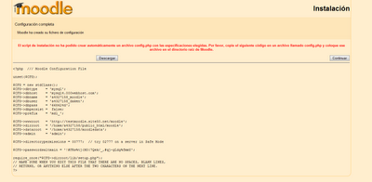

SIMPLEMENTE HACEMOS LO QUE NOS PIDE, CREAMOS UN ARCHIVO, NOS ASEGURAMOS QUE SE LLAME CONFIG.PHP(NOS PODEMOS ASEGURAR UNA VEZ ESTEMOS EN EL FILEZILLA Y QUERAMOS SUBIR NUESTRO ARCHIVO AL SERVIDOR) Y LE PONEMOS ESAS LINEAS DENTRO DEL ARCHIVO.
DESPUES LO SUBIMOS A NUESTRO SERVIDOR, EN NUESTRO CASO EN EL DIRECTORIO /MOODLE.

DEBEMOS SEGUIR CONFIRMANDO PAGINAS DE CONFIGURACION DE LA BASE DE DATOS.
SE ESTAN CREANDO LAS TABLAS PARA GUARDAR TODOS LOS DATOS.
RECOMENDACIONES:
-ESPERAR HASTA QUE LA PAGINA ESTE CARGADA DEL TODO Y SALGA EL BOTON DE CONTINUAR.
-SI POR ALGUNA RAZON SALE ALGUN ERROR MIENTRAS SE CREAN LAS TABLAS,
IR A PHPMYADMIN Y BORRAR TODO Y EMPEZAR A CREAR LAS TABLAS OTRA VEZ.

ESTE APARTADO ES NAMAS SI HA SALIDO ALGUN ERROR DURANTE LA CREACION DE TABLAS.
SI TODO HA IDO CORRECTAMENTE VES MAS ABAJO PARA IR AL ULTIMO PASO.
COMO SE BORRA TODO?
IR A:
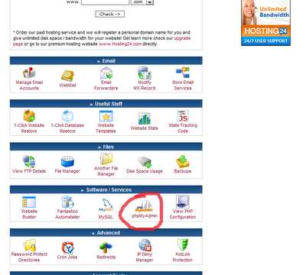

LUEGO ENTRAR EN LA ADMINISTRACION DE NUESTRA BASE DE DATOS:

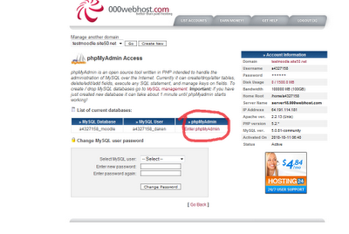

DESPUES SELECCIONAR TODAS LAS TABLAS Y DARLE A LA OPCION DROP (ELIMINAR):

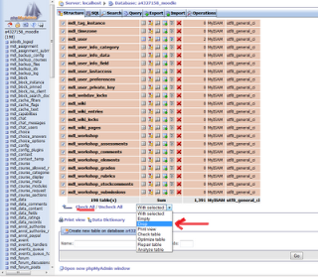

POR ULTIMO CONFIRMAR QUE QUIERES ELIMINARLO:

